CHỦ ĐỀ 9: EM LÀ HỌC SINH LỚP 1 ( 4 tiết)
Tiết 1

I YÊU CẦU CẦN ĐẠT:
Sau bài học, học sinh sẽ:
- Sử dụng được các yếu tố tạo hình đã học để thể hiện một số cảnh, vật xung quanh học sinh
- Biết cách gọi tên các yếu tố tạo hình được thể hiện trong sản phẩm mĩ thuật
- Sử dụng được màu sắc, hình vẽ và vật liệu sẵn có để thực hành, sáng tạo
II ĐỒ DÙNG:
Giáo viên
- Một số hình ảnh, clip liên quan đến chủ đề để trình chiếu trên Powerpoint để học sinh quan sát
- Một số sản phẩm mĩ thuật ứng dụng như quà lưu niệm từ giấy, bìa, vật liệu tái chế, phế liệu sạch,...
Học sinh
- Sách Mĩ thuật lớp 1, vở A4 , đồ dùng học tập trong môn học; một món đồ thân thuộc trong năm học đã cũ.
III PHƯƠNG PHÁP HÌNH THỨC:
- Dạy học theo chủ đề, phương pháp mô phỏng, phương pháp vẽ theo trí nhớ và vận dụng linh hoạt những phương pháp dạy học phù hợp với nhận thức học sinh, điều kiện cơ sở vật chất của nhà trường.
IV CÁC HOẠT ĐỘNG DẠY HỌC CHỦ YẾU:

Hoạt động của giáo viên | Hoạt động của học sinh
Hoạt động : Khởi động, kiểm tra đồ dùng(3-5)
Khởi động.  - Giáo viên mở Video cho học sinh cùng hát theo bài ''Ngày đầu tiên đi học''  - Giáo viên hỏi về nội dung bài hát.  + Trong bài hát vừa hát có những nội dung gì nào?  + Bài hát nhắc nhở em điều gì ?  + Bài hát khuyên em điều gì?  - Nội dung khi em bắt đầu đi học.  - Giáo viên nhận xét vào chủ đề mới, học sinh nhắc lại tên chủ đề. | - Học sinh nghe và hát theo bài hát  - Trả lời nội dung bài hát  - Nhắc lại tên chủ đề.
Hoạt động : Quan sát, tìm hiểu hình thành kiến thức( 20-25)
Quan sát (Tìm hiểu, mô tả hình ảnh liên quan đến chủ đề)  - Giáo viên cho học sinh quan sát một số trực quan trên màn hình để học sinh quan sát tìm hiểu và đặt câu hỏi giúp học sinh kể về những hình ảnh quen thuộc từ nhà đến trường.  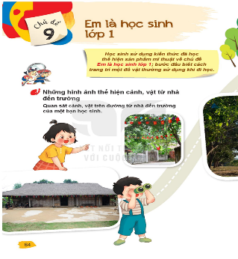  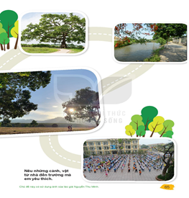  - Học sinh thảo luận nhóm với các hình ảnh trực quan.  - Đại diện nhóm trình bày phần vừa thảo luận.  + Trong tranh là những hình ảnh gì?  + Có quen với em không?  + Trên đường từ nhà đến trường, em thấy những cảnh vật gì quen thuộc?  + Trong trường em thường gặp những ai?  + Ở trong truờng em thấy có những hoạt động gì?  - Giáo viên chia sẻ cùng các em về trên đường em đến trường.  - Giáo viên chốt lại toàn bộ nội dung của các bức ảnh trên  Để chuyển ý giáo viên cho học sinh vận động và hát theo bài hát đó là bài hát ‘Tập thể dục buổi sáng”  - Giáo viên yêu cầu học sinh quan sát tiếp các hình trang 67 hoặc giáo viên chuẩn bị trên màn hình về hoạt động trong nhà trường và trả lời câu hỏi của cô  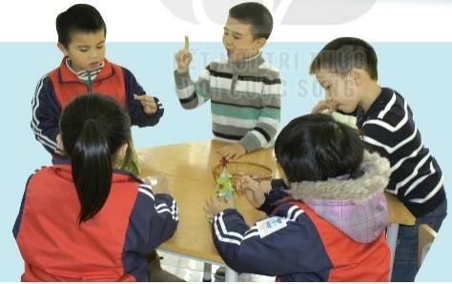  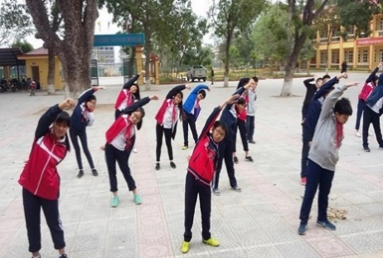  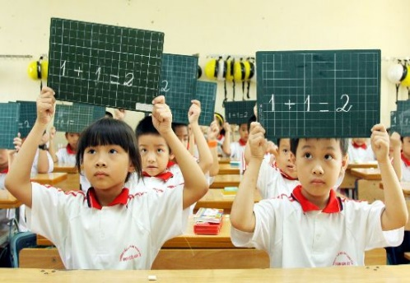  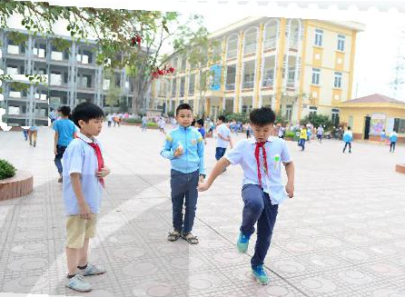  + Có những hình ảnh gì trong các bức ảnh trên?  + Các hoạt động này em có tham gia không?  + Em thường tham gia hoạt động nào?  + Khi nào thì tham gia những hoạt động này ?  - Giáo viên cho xem lại các hoạt động của các em ngay tại trường mình.  - Giáo viên tóm tắt lại các nội dung trên và chuyển ý.  - Có rất nhiều ý tưởng để thể hiện nội dung chủ đề như là nội dung các em đang họpc bài trên lớp, vui chơi sau giờ ra chơi, ấn tượng một hoạt động nào đó từ nhà đến trường...  - Giáo viên cho học sinh quan sát thêm một số nội dung vẽ về chủ đề với các nội dung khác nhau để học sinh tham khảo  - Tranh ảnh của họa sĩ của học sinh .  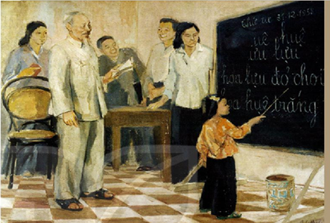  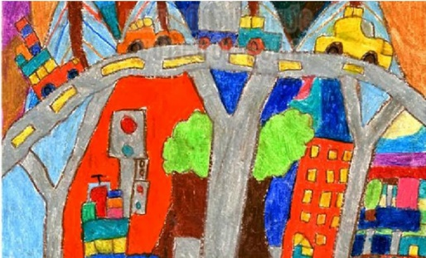  - Để thực hiện được nội dung của chủ đề .  Giáo viên cho học sinh quan sát thêm một số nội dung khác nhau như khi chúng ta trên đường đến trường là hình thức đang tham gia giao thông thì chúng ta phải chấp hành luật ATGT.  - Giáo viên yêu cầu chọn nội dung .  Thời gia cho cả lóp quan sát và chọn nội dung để tiết 2 thực hiện là 3p  - Học sinh chia sẻ nội dung. Tiết 2 thực hiện.  - Hôm nay em học chủ đề gì?  - Giáo viên nhận xét, dặn dò. | - Học sinh tìm hiểu qua tranh ảnh trực quan.  - Quan sát trực quan  - Thảo luận nhóm  - Đại diện nhóm chia sẻ cùng cả lớp và cô.  Nghe giáo viên chốt nội dung của trực quan  Học sinh vận động theo bài hát.  - Quan sát tiếp những hoạt động trong nhà trường.  - Học sinh trả lời các câu hỏi  - Quan sát thêm các hoạt động của trường.  - Nghe giáo viên chốt nội dung  - Quan sát sản phẩm của họa sĩ cũng như của học sinh vẽ về học sinh lớp 1 học sinh và làm gì.  - Quan sát tranh ảnh để tham khảo.  - Chọn nội dung, chia sẻ nội dung.  Học sinh nêu cảm nhận về nội dung tiết học  - Nghe nhận xét, nghe dặn dò.

